Logo: logo.png Giới thiệu Hướng dẫn Tin tức Điểm tiếp nhận
COVER

bìa sua.png: ảnh cover
Khám phá xem món đồ nào có thể tái chế!

Nhập tên loại rác để tìm hiểu cách phân loại và xử lý | Kiểm tra →

=> Sau khi bấm “Kiểm tra” thì di chuyển đến tab “Hướng dẫn” và ra kết quả

LOGO
“Đừng tiện tay, phân loại ngay”

Thông tin liên hệ
📞 0932 546 915
✉️ taptanhtachracfuda@gmail.com
Tập Tành Tách Rác
Tập Tành Tách Rác

CHÀO MỪNG BẠN ĐẾN VỚI TẬP TÀNH TÁCH RÁC
“Tập Tành Tách Rác” là một dự án truyền thông nhằm nâng cao kiến thức của người trẻ tại thành phố Đà Nẵng về cách phân loại và xử lý chất thải rắn sinh hoạt có khả năng tái chế thông qua các hoạt động truyền thông trên mạng xã hội, nền tảng trực tuyến và trải nghiệm tương tác.

LĨNH VỰC HOẠT ĐỘNG

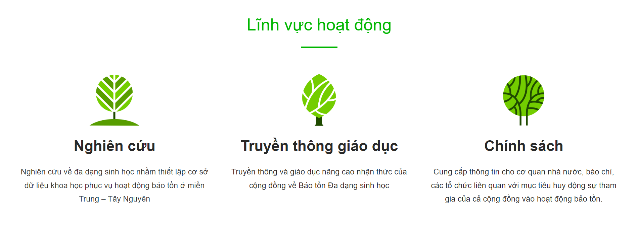
(Reference cách trình bày)
Truyền thông môi trường
Nâng cao kiến thức của người trẻ về phân loại và xử lý chất thải rắn sinh hoạt có khả năng tái chế.
Giáo dục phân loại rác
Cung cấp thông tin và hướng dẫn nhận biết, phân loại, chuẩn bị rác tái chế đúng cách.
Truyền thông cộng đồng
Lan tỏa kiến thức về phân loại rác thông qua các nền tảng trực tuyến và hoạt động trải nghiệm tương tác.

NHÀ TÀI TRỢ
hihi chưa cóoo

THÔNG TIN NHÂN SỰ
Hội đồng cố vấn

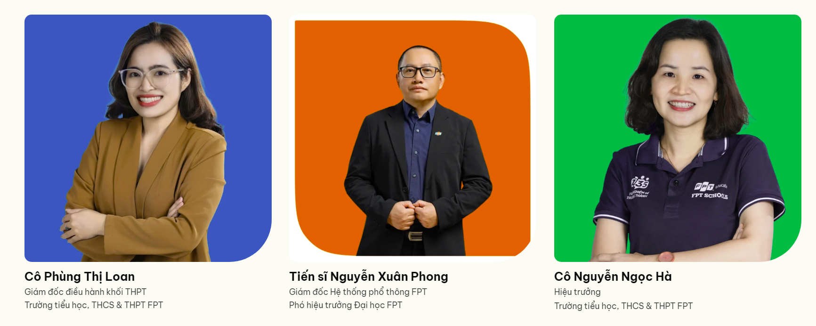
(Reference tham khảo cách trình bày)
(Ảnh)
Tiến sĩ Đỗ Phương Thảo (Giảng viên hướng dẫn)
Giảng viên bộ môn Công nghệ truyền thông, Trường Đại học FPT Đà Nẵng.

(Ảnh)
Thạc sĩ Nguyễn Thị Phương Huyền (Cố vấn)
Phó Trưởng phòng Quản lý Biên giới, Sở Ngoại vụ thành phố Đà Nẵng.

Đơn vị hỗ trợ tiếp nhận
(Ảnh)

Tổ chức Green Da Nang, tổ chức phi lợi nhuận cộng đồng, Đà Nẵng.

Thành viên dự án

(Ảnh)
Lê Thị Thục Khuê (Trưởng dự án)

(Ảnh)
Lê Anh Thư (Ban Nội dung)

(Ảnh)
Thái Nguyễn Như Quỳnh (Ban Đối ngoại)

(Ảnh)
Nguyễn Đoàn Thy Thy (Ban Nghiên cứu)

(Ảnh)
Nguyễn Thị Phương Trinh (Ban Thiết kế)

LOGO
“Đừng tiện tay, phân loại ngay”

Thông tin liên hệ
📞 0932 546 915
✉️ taptanhtachracfuda@gmail.com
Tập Tành Tách Rác
Tập Tành Tách Rác
Khám phá xem món đồ nào có thể tái chế!

Nhập tên loại rác để tìm hiểu cách phân loại và xử lý | Kiểm tra →

http://www.crt-kuki.miyashiro.saitama.jp/pdf/2021shoubuvetonamu.pdf rác có khả năng tái chế
https://www.facebook.com/share/p/1GyPiLttVU/ (Nếu là 1 trong các loại rác này thì xuất hiện thêm hướng dẫn đến điểm tiếp nhận là Green Da Nang)

LOGO
“Đừng tiện tay, phân loại ngay”

Thông tin liên hệ
📞 0932 546 915
✉️ taptanhtachracfuda@gmail.com
Tập Tành Tách Rác
Tập Tành Tách Rác
Góc nhỏ về phân loại rác
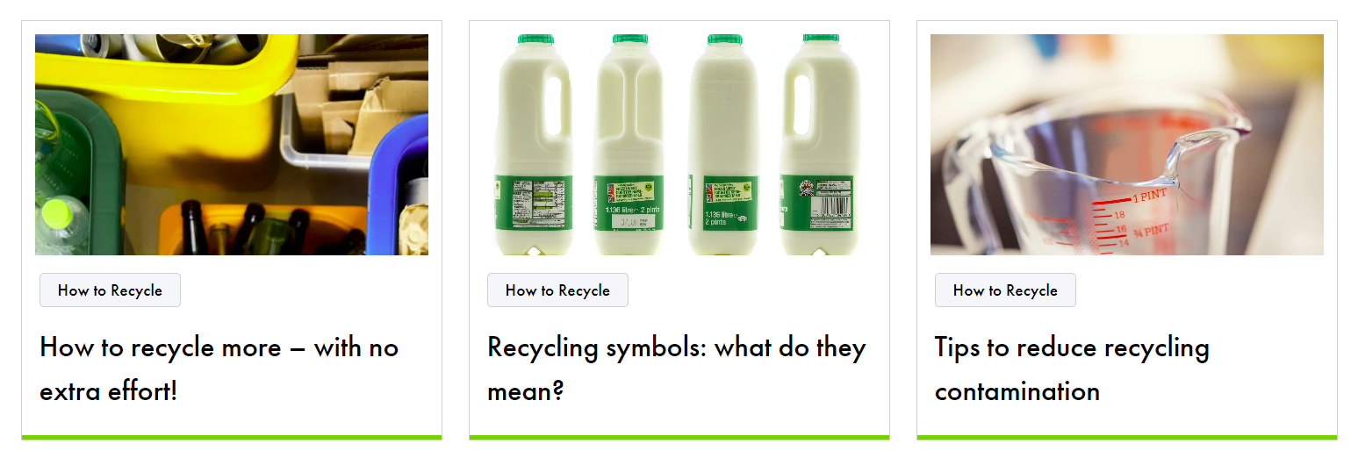
(Reference trình bày)
(Ảnh)  Cách nhận biết rác tái chế | (Ảnh)  Ý nghĩa của các ký hiệu tái chế | (Ảnh)  Các mẹo giúp giảm thiểu tình trạng nhiễm bẩn rác tái chế

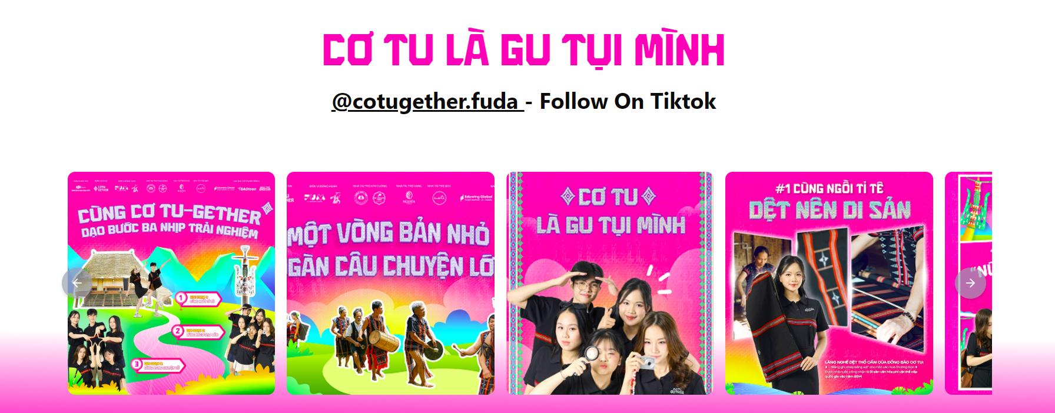
(Reference trình bày)
“TÊN SERIES VIDEO TIKTOK”
Chèn các liên kết dẫn đến video TikTok

LOGO
“Đừng tiện tay, phân loại ngay”

Thông tin liên hệ
📞 0932 546 915
✉️ taptanhtachracfuda@gmail.com
Tập Tành Tách Rác
Tập Tành Tách Rác

Cách nhận biết rác tái chế
Không phải món đồ nào sau khi sử dụng cũng nhất thiết phải trở thành rác bỏ đi. Một số loại chất thải vẫn có thể được thu hồi và tái chế nếu được nhận biết, phân loại và chuẩn bị đúng cách.

Tuy nhiên, việc nhận biết rác tái chế không chỉ đơn giản là nhìn vào chất liệu của một món đồ. Một món đồ có thể được làm từ vật liệu có khả năng tái chế nhưng vẫn không được tiếp nhận nếu bẩn, còn chứa chất thải hoặc không thuộc nhóm được thu gom.

Vậy làm sao để biết món đồ trong tay bạn có thể được tái chế? Hãy bắt đầu từ những điều đơn giản sau.

1. Nhìn vào chất liệu của món đồ
Bước đầu tiên là xác định món đồ được làm từ chất liệu gì.

Một số nhóm vật liệu thường có khả năng được thu hồi để tái chế như giấy, nhựa, kim loại và một số loại bao bì. Tuy nhiên, không phải mọi sản phẩm làm từ những vật liệu này đều được tiếp nhận theo cùng một cách.

Ví dụ, một chai nhựa và một món đồ nhựa khác có thể có cách xử lý hoàn toàn khác nhau. Vì vậy, thay vì chỉ nhìn vào chữ “nhựa” hay “giấy”, hãy kiểm tra xem món đồ đó có thuộc nhóm được thu gom hay không.

2. Kiểm tra tình trạng của món đồ
Sau khi xác định được loại rác, hãy kiểm tra xem món đồ còn thức ăn, chất lỏng hoặc các chất khác bên trong hay không.
Rác tái chế thường cần được chuẩn bị ở trạng thái phù hợp trước khi chuyển giao. Một số món cần được:

- Làm sạch phần còn sót lại.
- Làm khô trước khi thu gom.
- Đổ hết chất bên trong.
- Tháo bỏ những phần không được tiếp nhận, nếu có.

Điều này đặc biệt quan trọng với bao bì thực phẩm và đồ đựng chất lỏng. Một món đồ có thể thuộc nhóm tái chế nhưng nếu chưa được chuẩn bị đúng cách thì vẫn có thể không phù hợp để tiếp nhận.

LOGO
“Đừng tiện tay, phân loại ngay”

Thông tin liên hệ
📞 0932 546 915
✉️ taptanhtachracfuda@gmail.com
Tập Tành Tách Rác
Tập Tành Tách Rác

Các ký hiệu tái chế trên bao bì có ý nghĩa gì?
Các ký hiệu tái chế xuất hiện trên rất nhiều món đồ quen thuộc hằng ngày và có thể giúp bạn hiểu rõ hơn về cách xử lý chúng. Dưới đây là hướng dẫn về một số ký hiệu thường gặp trên bao bì.

Nhãn tái chế trên bao bì

Hãy để ý các ký hiệu tái chế được in trên nhiều loại bao bì, từ lon nước ngọt, túi bánh mì đến chai nhựa đựng sản phẩm vệ sinh cá nhân. Những ký hiệu này có thể cho biết bao bì có thể được thu gom để tái chế hay cần được xử lý theo cách khác.

Lưu ý: không phải bao bì nào cũng có ký hiệu tái chế, và việc không có ký hiệu không đồng nghĩa với việc món đồ đó không thể tái chế.

♻️ | Mobius loop  ______  Ký hiệu này cho biết bao bì có thể được làm sạch và đưa vào hệ thống thu gom tái chế phù hợp.
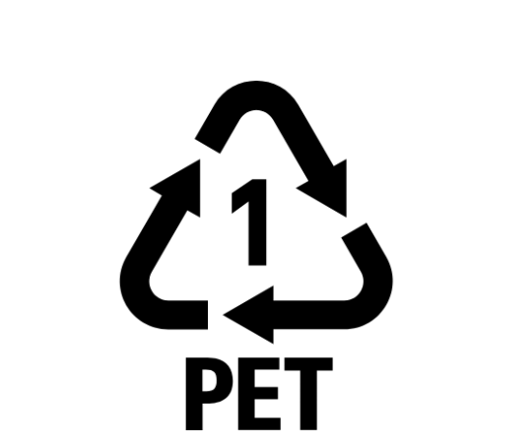 | Mã nhựa  ______  Có thể tái chế, cần vệ sinh kỹ
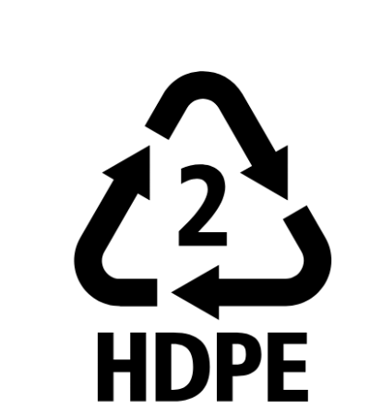 | Mã nhựa  ______  Phổ biến và dễ tái chế
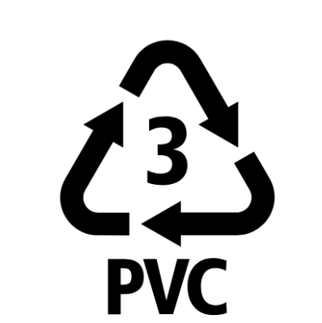 | Mã nhựa  ______  Rất độc và không thể tái chế
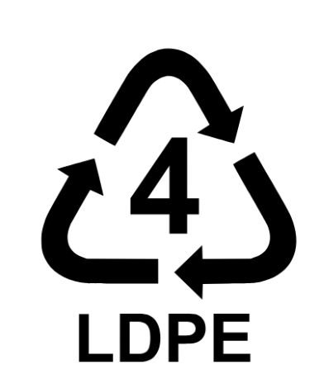 | Mã nhựa  ______  Có thể tái chế nhưng không phải tất cả các trung tâm đều có thể xử lý
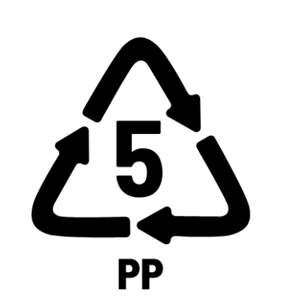 | Mã nhựa  ______  Khá phổ biến để tái chế
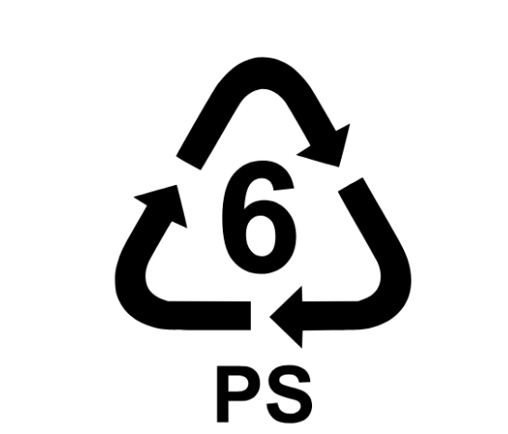 | Mã nhựa  ______  Độc hại, không thể tái chế
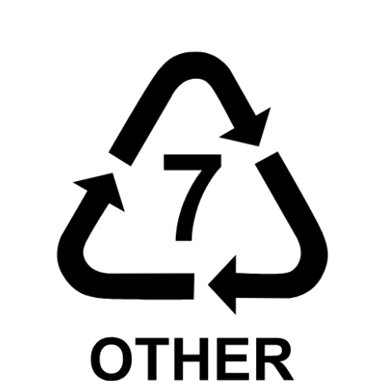 | Mã nhựa  ______  Thường không thể tái chế được hoặc rất khó tái chế
Rerefence trình bày
Khám phá xem món đồ nào có thể tái chế!

Nhập tên loại rác để tìm hiểu cách phân loại và xử lý | Kiểm tra →

Khám phá thêm
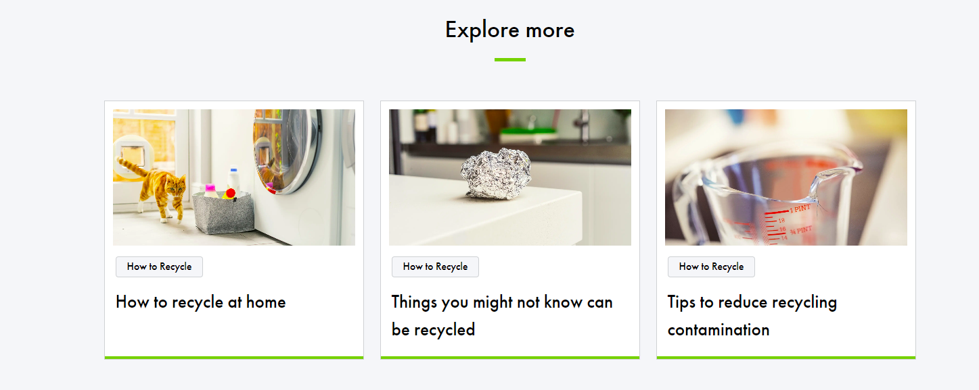

LOGO
“Đừng tiện tay, phân loại ngay”

Thông tin liên hệ
📞 0932 546 915
✉️ taptanhtachracfuda@gmail.com
Tập Tành Tách Rác
Tập Tành Tách Rác

Những điều cần biết để tránh làm nhiễm bẩn rác tái chế
Việc bỏ đúng loại rác vào đúng thùng rất quan trọng. Những loại rác bị bỏ nhầm được gọi là rác gây nhiễm bẩn. Phần lớn chúng ta đang phân loại khá đúng, tuy nhiên khi có quá nhiều vật liệu bị nhiễm bẩn được thu gom, điều này có thể khiến cả một xe rác tái chế không thể được đưa đi tái chế.

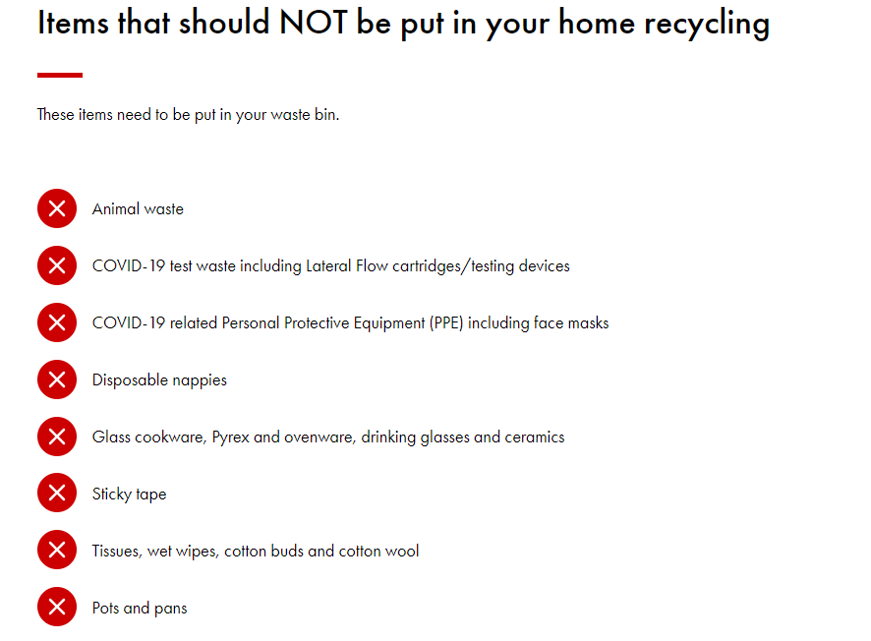
(Reference trình bày)

Những món đồ KHÔNG nên bỏ vào thùng rác tái chế tại nhà

________

Những món đồ sau cần được bỏ vào thùng rác thông thường:

❌ Chất thải từ động vật
❌ Trang bị bảo hộ cá nhân, bao gồm khẩu trang
❌ Tã dùng một lần
❌ Đồ thủy tinh dùng để nấu ăn, Pyrex, đồ dùng cho lò nướng, ly uống nước và đồ gốm sứ
❌ Băng keo
❌ Khăn giấy, khăn ướt, tăm bông và bông gòn
❌ Nồi và chảo

Mẹo để tránh làm nhiễm bẩn rác tái chế
✅ Kiểm tra công cụ Hướng dẫn phân loại bên dưới để biết những loại rác nào bạn có thể tái chế tại nhà.
✅Kiểm tra website hoặc tờ hướng dẫn thu gom của chính quyền địa phương để biết quy định cụ thể.

Nhiễm bẩn trong rác tái chế là gì?
Nói một cách đơn giản, nhiễm bẩn trong rác tái chế là tình trạng có những thứ không nên xuất hiện trong dòng rác tái chế nhưng lại bị bỏ vào đó.

Trong một số trường hợp, nguyên nhân có thể là do chúng ta “tái chế theo hy vọng” - tức là bỏ một món đồ vào thùng rác tái chế mà không kiểm tra trước, chỉ vì hy vọng rằng món đồ đó có thể được tái chế.

Một món đồ cũng có thể là loại có khả năng tái chế nhưng không được chính quyền địa phương nơi bạn sinh sống thu gom. Ví dụ, vỉ thuốc rỗng hoặc dầu ăn thừa có thể được thu gom theo những hình thức riêng thay vì bỏ chung với giấy, nhựa hay vỏ lon.

Hoặc một món đồ vốn được thu gom để tái chế nhưng lại bị nhiễm bẩn bởi những chất không phù hợp, chẳng hạn như hộp cơm giấy còn dính nhiều thức ăn và dầu mỡ, hoặc hộp sữa vẫn còn sữa bên trong.

Ngoài ra, cũng có những món đồ hoàn toàn không thể tái chế và sẽ được đề cập trong một bài viết khác.

Tại sao nhiễm bẩn lại là vấn đề?
Có nhiều lý do khiến việc bỏ đúng loại rác vào đúng thùng rất quan trọng.

Trước hết, nếu có quá nhiều loại rác bị bỏ nhầm, cả một xe rác tái chế có thể không được tái chế. Nói cách khác, chỉ một vài món không phù hợp cũng có thể làm ảnh hưởng đến toàn bộ lượng rác còn lại.

Một vấn đề khác là chi phí thu gom và phân loại rác tái chế bị nhiễm bẩn sẽ tăng lên và cuối cùng những chi phí này được chi trả bởi cộng đồng thông qua thuế. Bằng cách đảm bảo bỏ đúng loại rác vào đúng thùng, chúng ta có thể giúp tiết kiệm thời gian, chi phí và làm cho quá trình tái chế hiệu quả hơn.

Nhiễm bẩn cũng có thể làm giảm giá trị của vật liệu có khả năng tái chế, thậm chí khiến chúng phải được đem đi xử lý thay vì tái chế thành sản phẩm mới. Một số loại rác nhiễm bẩn còn có thể gây nguy hiểm cho công nhân làm việc trong lĩnh vực thu gom và xử lý rác.

Tóm lại, tốt nhất là tránh làm nhiễm bẩn rác tái chế. Điều này đôi khi có thể gây nhầm lẫn vì hệ thống tái chế chưa được áp dụng thống nhất ở mọi nơi. Trong thời gian chờ hệ thống trở nên đồng bộ hơn, dưới đây là một số hướng dẫn giúp bạn phân loại rác đúng cách.

Mẹo nhỏ
- Tận dụng nước rửa chén để tráng nhanh những món như lọ thủy tinh và chai nhựa.
- Kiểm tra xem địa phương có thu gom nắp chai nhựa và lọ thủy tinh hay không.
- Nhớ tháo xốp polystyrene hoặc màng xốp bong bóng sau khi phân loại thùng carton.

Khám phá xem món đồ nào có thể tái chế!

Nhập tên loại rác để tìm hiểu cách phân loại và xử lý | Kiểm tra →

LOGO
“Đừng tiện tay, phân loại ngay”

Thông tin liên hệ
📞 0932 546 915
✉️ taptanhtachracfuda@gmail.com
Tập Tành Tách Rác
Tập Tành Tách Rác

Logo

Green Da Nang

Green Da Nang (Trạm Xanh) là một dự án cộng đồng về môi trường được thành lập tại Đà Nẵng từ năm 2020. Dự án ra đời với mong muốn tạo ra một kênh kết nối cộng đồng cùng tham gia bảo vệ môi trường, nâng cao nhận thức về phân loại rác tại nguồn, thu gom và đưa rác đến đúng nơi xử lý, tái chế.

(Chèn ảnh Green Da Nang)

Từ những hoạt động thu gom ban đầu, Green Da Nang từng bước mở rộng các nhóm rác tiếp nhận, bao gồm giấy bìa, nhựa, lon nhôm, vỏ hộp giấy và một số loại rác có giá trị tái chế thấp hoặc khó được thu gom thông thường. Những loại rác sau khi được phân loại và làm sạch sẽ được chuyển đến các đơn vị phù hợp để tái chế hoặc xử lý, qua đó kéo dài vòng đời của vật liệu và hạn chế lượng rác bị đưa đến bãi chôn lấp.

Bên cạnh hoạt động thu gom, Green Da Nang còn tổ chức và đồng hành cùng nhiều hoạt động đổi rác lấy quà, phiên chợ xanh, workshop và chương trình giáo dục môi trường tại trường học, sự kiện và cộng đồng. Các hoạt động này hướng đến việc đưa kiến thức về phân loại rác đến gần hơn với người dân, đặc biệt là người trẻ.

(Chèn ảnh sự kiện)

Một điểm đáng chú ý trong hoạt động của Green Da Nang là kết nối với các đối tác để tiếp nhận và xử lý những loại rác khó tái chế hoặc ít có giá trị kinh tế, chẳng hạn như vỏ hộp giấy, nhựa dùng một lần, vỉ thuốc rỗng và dầu ăn thừa.

Green Da Nang không chỉ là một điểm tiếp nhận rác. Thông qua việc phân loại - thu gom - chuyển giao - tái chế, dự án góp phần giúp cộng đồng nhìn nhận rác thải như một nguồn tài nguyên có thể tiếp tục được sử dụng khi được xử lý đúng cách.

Địa chỉ: 35 Chế Lan Viên, phường Ngũ Hành Sơn, Đà Nẵng

LOGO
“Đừng tiện tay, phân loại ngay”

Thông tin liên hệ
📞 0932 546 915
✉️ taptanhtachracfuda@gmail.com
Tập Tành Tách Rác
Tập Tành Tách Rác

1. ♻️ RÁC TÁI CHẾ

A. Giấy => thuộc sản phẩm tiếp nhận của Green Da Nang
- Giấy báo
- Thùng carton
- Tạp chí
- Bìa giấy cứng
- Sách
- Tập/vở
- Giấy quảng cáo
- Thiệp
- Thư
- Hộp giấy
- Giấy gói
- Bì thư
- Giấy ghi chú
- Các loại giấy tương tự
=> Cách chuẩn bị:
- Giấy nhỏ không thể cột riêng: cho vào bì thư hoặc kẹp vào tạp chí.
- Tháo phần bọc nhựa ra khỏi giấy trước khi phân loại.

- Vỏ giấy hộp sữa, nước ép
=> Cách chuẩn bị: rửa → cắt mở → phơi khô → cột lại. => thuộc sản phẩm tiếp nhận của Green Da Nang

Giấy không thể tái chế
- Hộp pizza dính thức ăn hoặc dầu mỡ
- Hộp bánh kem dính thức ăn/dầu mỡ
- Giấy vụn thuộc loại không tái chế
- Giấy fax
- Hộp có mùi như:
  - hộp nhang
  - hộp xà phòng
  - hộp thuốc lá
- Giấy dầu
- Ly giấy
- Ảnh
- Nhãn dán
- Giấy nhiệt
- Giấy than
- Khăn giấy đã sử dụng
- Hộp đồ uống có lớp bạc bên trong

B. Vải và quần áo
- Quần áo cũ
- Vải
- Áo sơ mi
- Veston
- Quần tây
- Váy
- Đồ lót
- Áo nỉ
- Áo khoác dày
- Áo khoác mỏng
- Vớ
- Cà vạt
- Kimono
- Đai kimono
- Ra giường
- Khăn
- Màn
- Ren màn
- Mền
=> Cách chuẩn bị: giặt sạch, phơi khô, xếp lại và cột thành bó. Không cần cắt nút hoặc dây kéo; nếu có bộ phận kim loại thì tài liệu yêu cầu phân tách phần kim loại và phần nhựa.

C. Chai/lọ thủy tinh
Ví dụ được tài liệu minh họa:
- Chai/lọ đựng gia vị
- Chai đồ uống
- Chai rượu
- Chai thực phẩm
- Chai vitamin
- Chai cà phê
- Chai mứt
Cách chuẩn bị: tháo nắp và nhãn, mở nắp và rửa bên trong bằng nước.

D. Lon kim loại => thuộc sản phẩm tiếp nhận của Green Da Nang
- Lon đồ uống
- Lon trà
- Lon rong biển
- Lon dầu
- Lon kẹo
- Lon sữa
- Lon thực phẩm đóng hộp
- Lon thức ăn cho thú nuôi
- Lon nhôm đựng thực phẩm
Cách chuẩn bị: mở và rửa bên trong bằng nước.

E. Chai nhựa
- Tháo nắp
- Tháo nhãn
- Rửa bên trong
- Vỉ thuốc => thuộc sản phẩm tiếp nhận của Green Da Nang
Nắp nhựa không đi cùng chai nhựa tái chế mà được chuyển sang nhóm hộp nhựa và bao bì.

F. Hộp nhựa và bao bì nhựa
- Chai đựng dầu bằng nhựa
- Xô nhựa
- Đồ đựng bằng nhôm
- Khay thực phẩm => thuộc sản phẩm tiếp nhận của Green Da Nang
- Hộp đựng đậu phụ
- Hộp/món đựng mì ăn liền
- Chai dầu gội => thuộc sản phẩm tiếp nhận của Green Da Nang
- Hộp đựng chất tẩy rửa
- Hộp đựng nước sốt => thuộc sản phẩm tiếp nhận của Green Da Nang
- Túi đựng đồ ăn sẵn
- Túi mua hàng
- Nắp nhựa => thuộc sản phẩm tiếp nhận của Green Da Nang
- Vỉ đựng trứng
- Túi đựng rau quả
- Hộp đựng dầu bằng nhựa
- Hộp đựng thực phẩm bằng nhựa => thuộc sản phẩm tiếp nhận của Green Da Nang
- Các loại bao bì nhựa tương tự
=> Cách chuẩn bị: loại bỏ thức ăn thừa, làm sạch và phơi khô.

F. Dầu ăn thừa: => thuộc sản phẩm tiếp nhận của Green Da Nang
=> Cách chuẩn bị: dầu ăn sau khi nấu ăn, gạn lọc bớt cặn thừa và cho vào chai đậy kín.

2. 🌱 RÁC HỮU CƠ / RÁC ĐỐT ĐƯỢC

Rác thực phẩm
- Rác sống / thức ăn thừa
- Vỏ trứng
- Vỏ tôm
- Vỏ cua
- Vỏ ốc
- Cỏ sau khi lấy đất

Rác đốt được
- Nhánh cây
- Thú nhồi bông
- Bóng đã xì hơi
- Tã giấy đã sử dụng
- Giày dép
- Miếng giữ ấm/kairo
- Dầu đông cứng
- Dầu ăn
- Giấy/vải thấm dầu
- CD
- DVD
- Băng video
- Album
- Gối
- Đồ dùng lau chùi
- Tàn thuốc
- Một số loại thuốc diệt côn trùng
- Chất bảo quản lạnh

3. 🗑️ RÁC KHÁC

A. Rác không đốt được

Đồ gốm, thủy tinh và kim loại
- Đồ gốm
- Gương
- Dao cạo
- Dao
- Đồ chơi bằng kim loại
- Kẹp quần áo
- Bàn chải
- Dụng cụ lọc/tưới nước
- Hoa giả
- Đồ có bộ phận kim loại
- Kim loại
- Đồ thủy tinh
- Đồ nhôm
- Công cụ
- Chậu cây cảnh
- Nồi
- Ấm nấu nước
- Chảo
- Sản phẩm thủy tinh

Đồ điện/điện tử
- Máy hút bụi
- Thiết bị chiếu sáng
- Điện thoại
- Đồng hồ
- Thiết bị điện
- Dàn âm thanh mini
- Radio cassette
- Một số thiết bị gia dụng nhỏ

Một số vật dụng khác
- Túi
- Giỏ xách
- Mỹ phẩm
- Hộp đựng thuốc
- Bình 18 lít
- Chăn điện
- Thảm điện
- Bình gas mini đã sử dụng hết
- Ô/dù

4. ☣️ RÁC ĐỘC HẠI / CẦN XỬ LÝ RIÊNG
- Đèn huỳnh quang
- Pin khô
- Pin dạng nút
- Pin đồng xu
- Bật lửa
- Bình xịt
- Bình gas mini
- Pin dự phòng điện thoại
- Nhiệt kế thủy ngân
- Sản phẩm có chứa thủy ngân
- Thiết bị điện gia dụng nhỏ có thể sạc pin
- Thiết bị điện có pin sạc tích hợp không thể tháo/lắp

